**ĐẠI HỌC QUỐC GIA THÀNH PHỐ HỒ CHÍ MINH**

**TRƯỜNG ĐẠI HỌC CÔNG NGHỆ THÔNG TIN**

**KHOA KHOA HỌC VÀ KĨ THUẬT THÔNG TIN**



**BÁO CÁO THỰC HÀNH**

**CÔNG NGHỆ LẬP TRÌNH ĐA NỀN TẢNG**

**CHO ỨNG DỤNG DI ĐỘNG**

**LAB 02: CUSTOM COMPONENTS, REACT NAVIGATION**

GVHD: Phạm Nhật Duy

Lớp: IE307.P11

**Sinh viên thực hiện:**

Thạch Minh Luân MSSV: 22520827

🙡🙢 Tp. Hồ Chí Minh, 11/2024 🙠🙣

**NHẬN XÉT CỦA GIÁO VIÊN HƯỚNG DẪN**

*……., ngày……...tháng……năm 20…*

**Người nhận xét**

*(Ký tên và ghi rõ họ tên****)***

MỤC LỤC

Bài 1: Social Media Feed (cont.) 3

Bài 2: Settings and Feedback 11

Bài 3: React Navigation 19

**BÀI LÀM**

# Bài 1: Social Media Feed (cont.)

* Cấu trúc các folder/file của dự án

* Nội dung code
* CAvtUser.js

* CHeader.js

* CinteractionButtons.js

* CInteractionCount.js

* CPost.js

* CPostContent.js

* App.js

* Kết quả

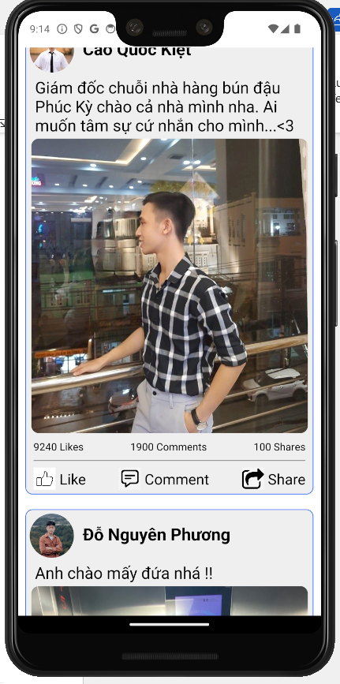

# Bài 2: Settings and Feedback

* Cấu trúc các folder/file của dự án

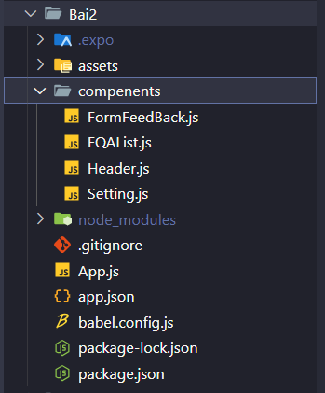

* Nội dung code
* FormFeedBack.js

* FQAList.js

* Header.js

* Setting.js

* App.js

* Kết quả:

# Bài 3: React Navigation

* Cấu trúc các folder/file của dự án

* Nội dung code
* AuthContext.js

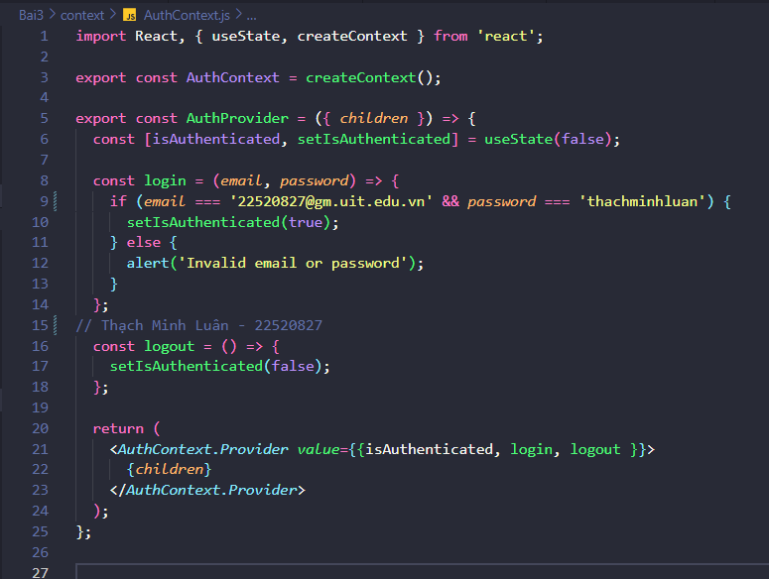

* AuthStack.js

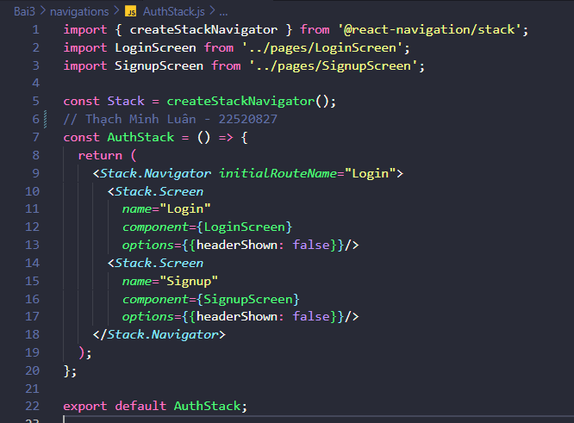

* LoginScreen.js

* SignupScreen.js

* HomeScreen.js

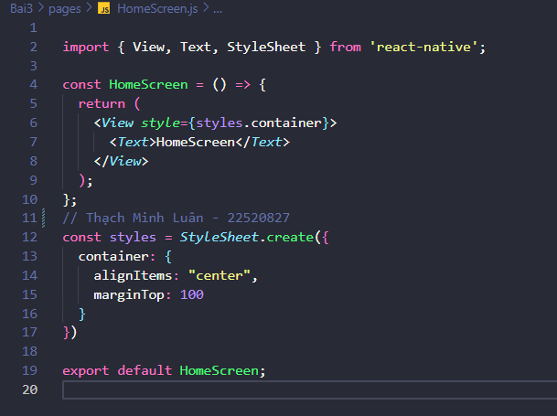

* CatagoriesScreen.js

* FavoritesScreen.js

* ProfileScreen.js

* MainBottom.js

* AppNavigator.js

* App.js

* Kết quả

Link Google Drive video: [Video](https://drive.google.com/drive/folders/1Lwbz4uGv-LYyH1G2-2nP64rC9UbaeQ6A?usp=drive_link)